01
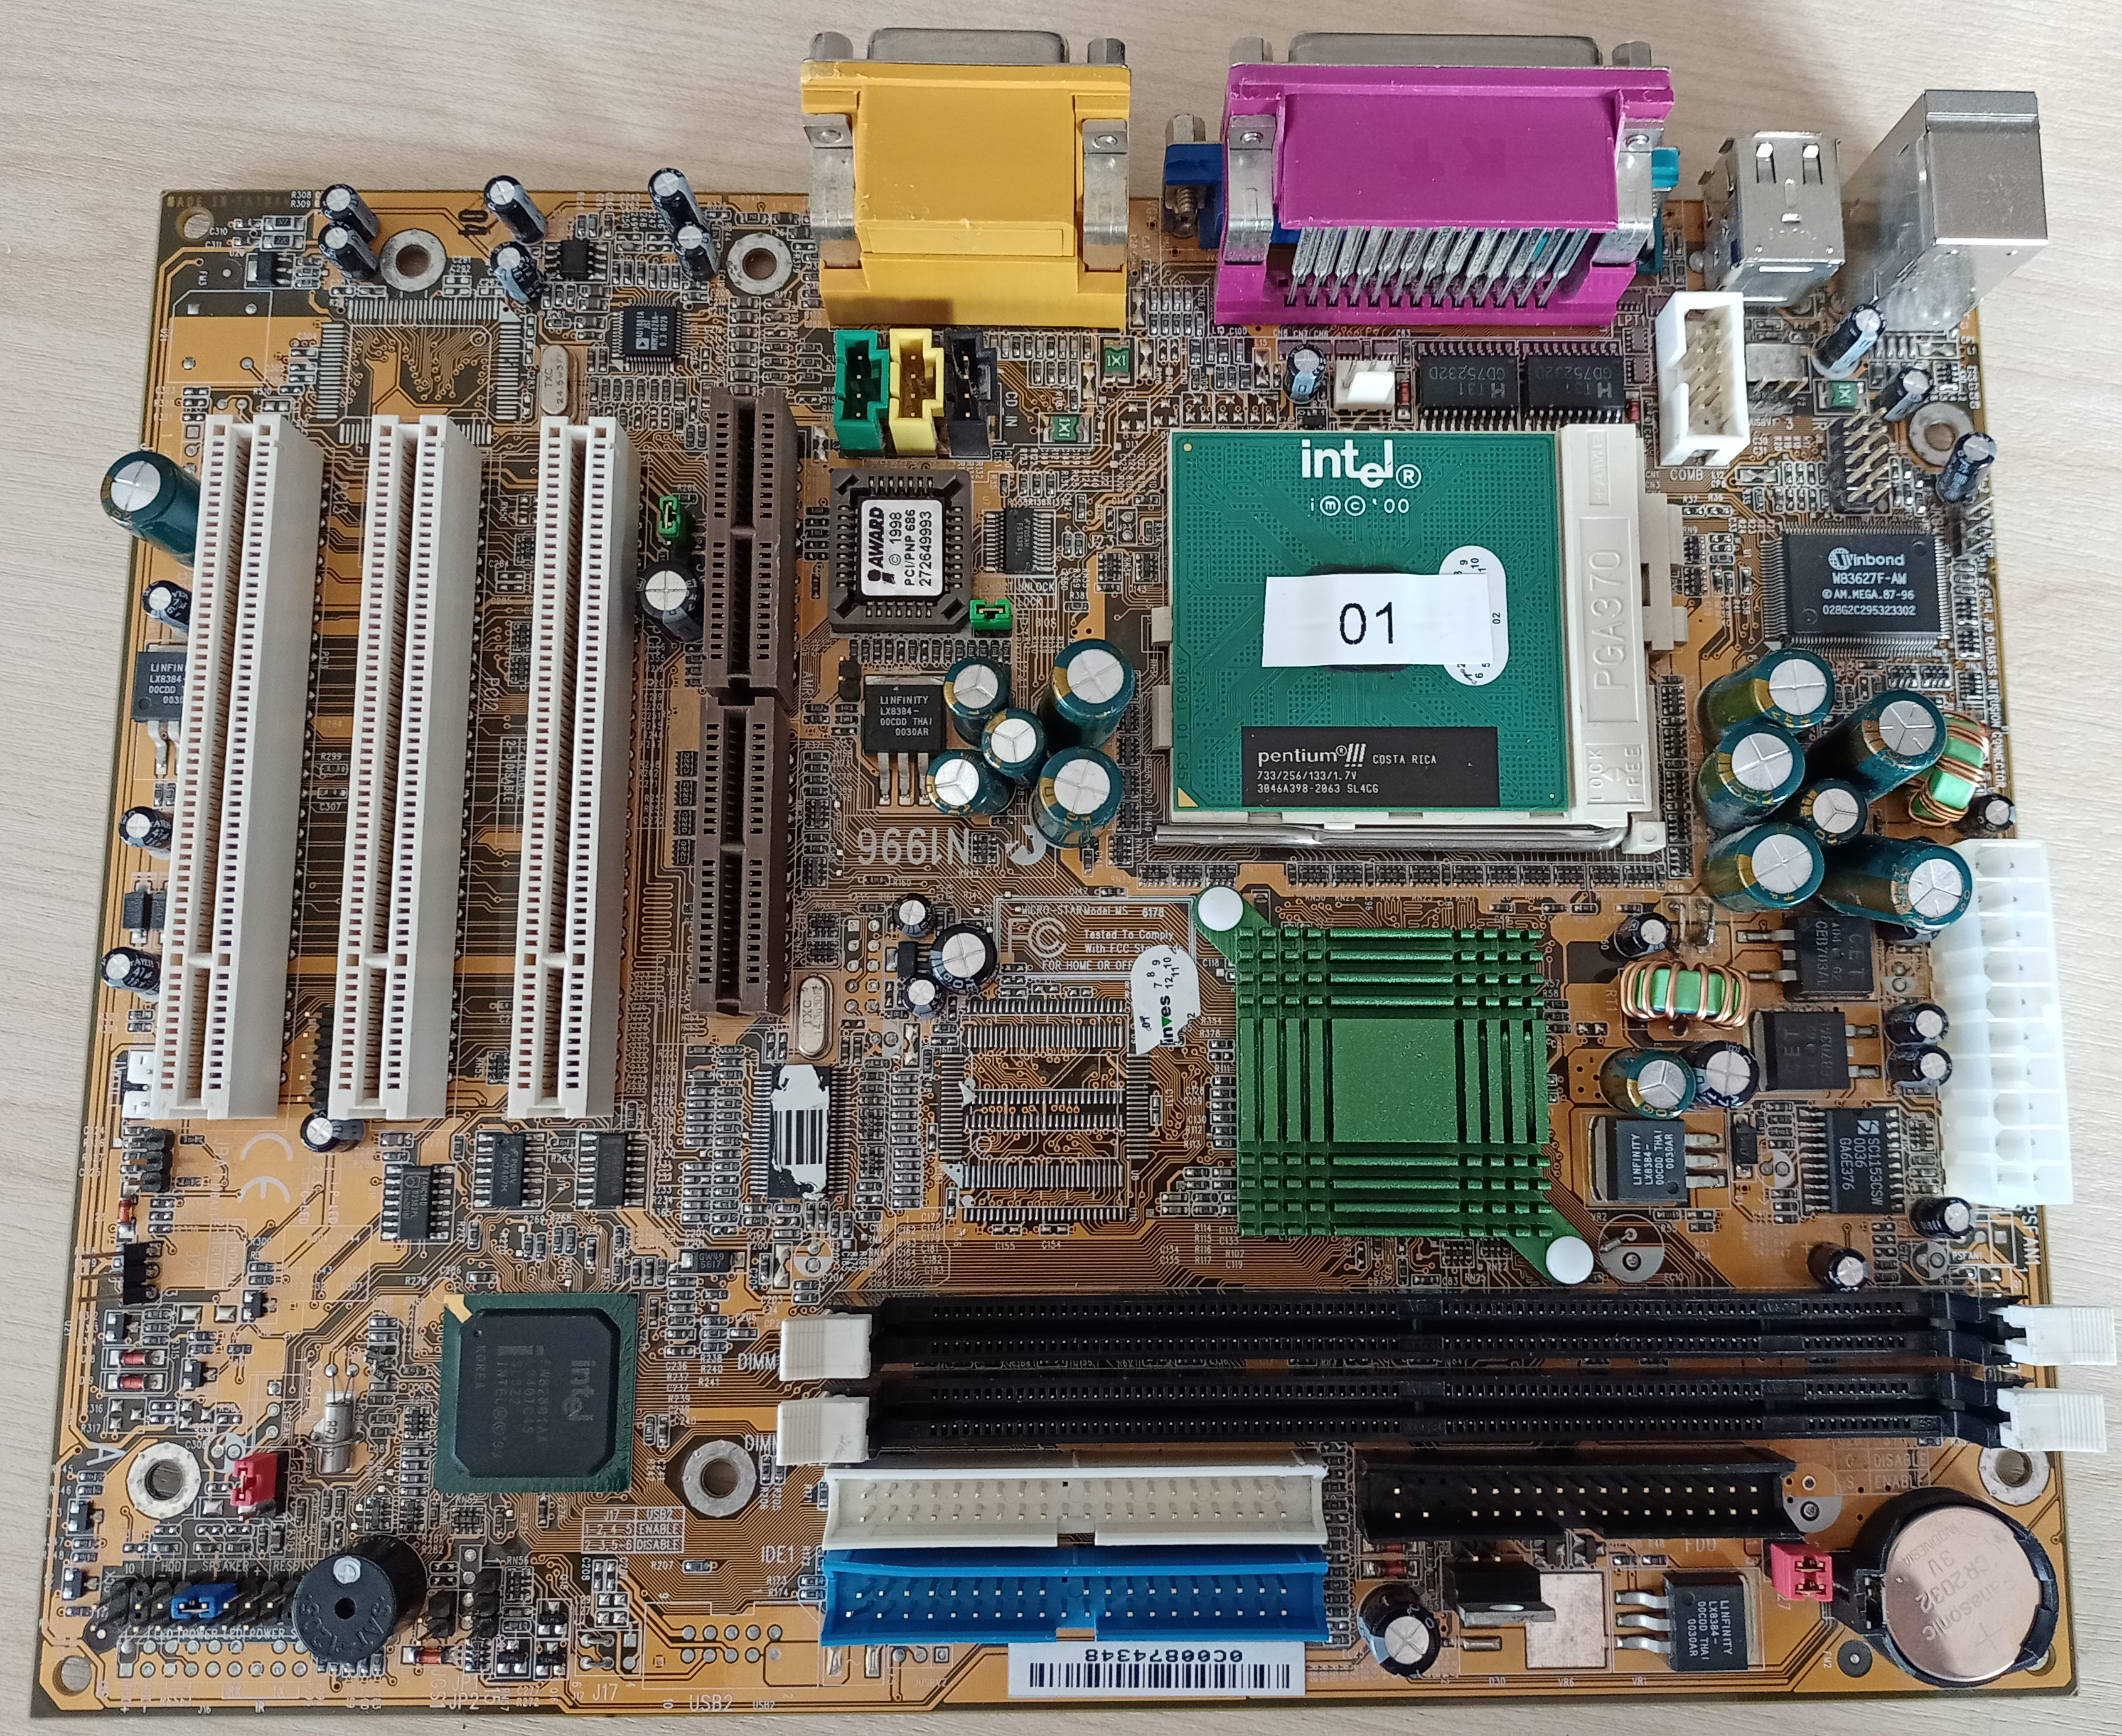

Elementos PLACA :
- Panel frontal cascos

Elementos panel de conectores :

